Муниципальное дошкольное образовательное учреждение

«Детский сад №64 комбинированного вида»

Занятие по сенсорике

«Игры с пирамидками»

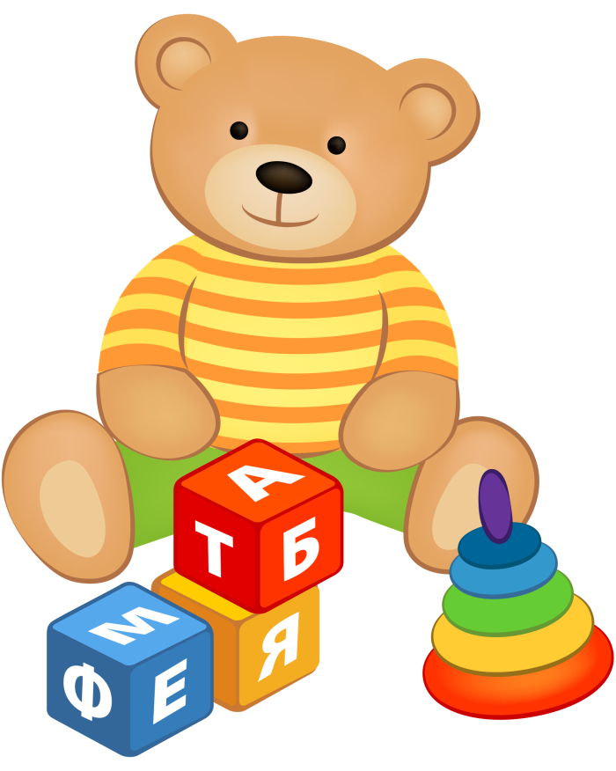

Кузьмина Е.В.

1.Рассматривание пирамидок двух размеров.
2.Разбирание и нанизывание колец на пирамидку.
3.Физкультминутка.
4.Д/игра: "Выложи пирамидку 2-х размеров.
Цель:
Обращать внимание детей на цветовые свойства предметов (пирамидок).
-Закреплять названия основных цветов: красный, желтый, зеленый, синий.
-Закреплять умение детей собирать и разбирать пирамидки.
-Сравнивать колечки и пирамидки между собой (большая, маленькая).
-Учить раскладывать готовые формы разного цвета и размера – овалы 4-х цветов.
Материал:
- пирамидки разных размеров.
- карточки с силуэтами нарисованных пирамидок.
- круги (овалы) разного цвета и размера.
Ход занятий:
Сюрпризный момент.
Мишка приносит красивую коробку с пирамидками и ставит на стол, сам садится на стульчик.
Воспитатель открывает коробку, показывает большую пирамидку.
-Дети, что это? (Пирамидка)
-Скажите, какая эта пирамидка? (Большая)
-Саяна, скажи, какая эта пирамидка? (Большая)
-София, а ты как думаешь какая эта пирамидка? (Большая)
-Правильно, дети, это пирамидка большая.
-Дети, а в коробке ещё что-то есть.
Воспитатель достает маленькую пирамидку и говорит: Что это? (Пирамидка)
-Дети, а какая эта пирамидка? (Маленькая)
-Давайте сравним эти пирамидки.
-Дети, скажите эта какая пирамидка? (Большая)
-А эта какая? (Маленькая)
-Алёша, покажи большую пирамидку. Молодец, правильно.
-Ксюша, скажи какая эта пирамидка? (Большая)
-Дети, правильно эта большая пирамидка.
-Максим, покажи маленькую пирамидку. Правильно, молодец.
-Володя, скажи какая эта пирамидка? (Маленькая)
-Дети, а теперь давайте разберем сначала большую пирамидку, а потом маленькую.
-Посмотрите, я снимаю колпачок, на стержне осталось много колечек.
-Сверху самое маленькое, снимаем его. Какого оно цвета?
-Теперь следующее, оно чуть – чуть побольше. Скажите, какого цвета?
-Снимаем ещё одно кольцо, оно ещё больше. Какого цвета?
-Дети, а самое последнее кольцо, самое большое, какого оно цвета?
Так последовательно снимаются и сравниваются по величине все колечки.
-А теперь давайте соберем пирамидку.
-Когда мы разбираем её, мы с вами снимаем сверху самое маленькое колечко.
-А, теперь соберем пирамидку снизу, значит надо выбирать самое большое кольцо и надеть его на стержень.
-Аюр, иди найди самое большое кольцо. Скажи какого оно цвета?
-Правильно, надень его на стержень.
-Хорошо, теперь иди сюда.
-Ева, найди поменьше кольцо.
-Надень его на стержень.
-Аюр, скажи, какого цвета это кольцо?
(И так до последнего кольца)
-Хорошо, теперь нужно проверить, правильно ли мы собрали пирамидку.
-Посмотрите, какая гладкая пирамидка получилась.
-Я провожу по ней пальцами, нигде не торчит ни одного колечка.
-Иди, Аламжи проведи руками от верхушки до основания.
-Ничего не мешает?
-Все собрали правильно.
Далее обращаю внимание на маленькую пирамидку.
-Алдар, скажи что это? (Пирамидка)
-Какого размера пирамидка? (Маленькая)
-Кира, а ты как думаешь, какая эта пирамидка? (Маленькая)
-А, теперь давайте разберём маленькую пирамидку.
-Давайте, сначала снимем колпачок, на стержне осталось много колечек.
Аналогичное задание с маленькой пирамидкой.
Физкультминутка:
Мишка, ты нас не пугай
Вместе снами поиграй.
Лапочками хлоп – хлоп,
Ноженьками топ – топ.
Выставляем ножки,
В беленьких сапожках.
Хвостиками машем,
Весело все пляшем.
Зайкам мишка помахал
И в берлогу убежал.
Дидактическая игра: "Выложи пирамидку"
-Выкладывание пирамидок: готовые круги (овалы) разного цвета и размера по нужному силуэту.
Воспитатель: - Медвежонок, понравились тебе пирамидки и как наши дети играли с ними.
Мишка: - Молодцы, мне очень понравилось как дети занимались.
И пирамидки мне очень понравились.
Дети: - Мишка, тогда забирай пирамидки с собой и подари своим медвежатам. Пусть они тоже поиграют.
Итог занятия:
Воспитатель: - Ребятишки, мишке очень понравилось, как вы сегодня занимались. Правильно назвали цвета и находили кольца по величине.
Мишка: - Молодцы. Мои медвежата будут очень рады пирамидкам, которые вы подарили им и они с удовольствием будут играть с ними.
Воспитатель: - Ребятки, а за это вас мишка угощает сладостями.
Мишка: - Кушайте пожалуйста.
Дети: - Спасибо, мишутка.
До свидания.

